Lisa info koostööprojekti kohta.

Projekti idee: Projekti piirkonna ühine turismi-ja kohaturundus ja tootearendus projekt
Projekti võimalikud partnerid:
- Leader KTG Rohelise Jõemaa Koostöökogu
- Leader KTG Pärnu Lahe Partnerluskoda
- Leader KTG Liivi Lahe Kalanduskogu
- MTÜ Mulgimaa Arenduskoda
- MTÜ Võrtsjärve Ühendus
Projekti koordinaator: SA Pärnumaa Turism

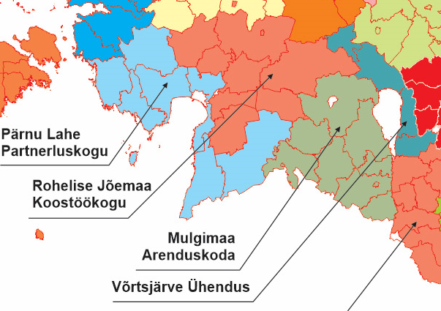

Projekti kestus : 2016 (II pa) – 2019 (3 aastat)
Ettevalmistuse ajakava:
Oktoober-detsember 2015 partneritele idee tutvustamine
Jaanuar-Veebruar (märts) 2016 projekti sisendi kogumine huvigruppidelt
Märts 2016 – aprill 2016 esialgse tegevuskava arutelud, turundustegevuste kokku leppimine. Taotluse koostamine.

Idee kirjeldus:
Projekti peaeesmärk on Mulgimaa, Võrtsjärve, Rohelise Jõemaa ja Romantilise Rannatee piirkonna tuntuse ja eristumise suurendamine Eesti, Soome, Läti ja Saksamaa turul läbi piirkonna eripäral põhinevate toodete-teenuste turundamise. Samuti elanikele ja potentsiaalsetele elanikele suunatud valitud kohaturundustegevuste läbiviimine (sündmused jms). Piirkonna ettevõtjad läbivad projekti raames tootearenduskoolituste tsükli. Suuremat piirkonda hõlmavad projektid on olulised just välisturunduse seisukohalt, kuna külastussihtkohta valides on väga oluline eripalgelise pakkumise olemasolu lähikonnas, seega moodustab projekti piirkond külastaja jaoks terviku. Läbi kohaturunduse on tõusnud elanike rahulolu oma elukeskkonnaga ja piirkonda lisandub uusi elanikke (ettevõtteid).

Projekti eesmärk: Läbi turundus- ja arendusalaste ühistegevuste suurendada Mulgimaa, Võrtsjärve piirkonna, Romantilise Rannatee, Rohelise Jõemaa piirkonna ettevõtjate tulu. Suurendada piirkonna atraktiivsust elanike, potentsiaalsete elanike ja ettevõtjate seas.
Ala-eesmärgid: (püstitatakse igas piirkonnas vastavalt valitud tegevustele ja need peaksid olema valitud nii, et oleksid mõõdetavad):
      - Ööbimiste arvu kasv
      - Ettevõtjate käibe/tulu kasv
      - Uute või koha tunnusürituseks arendatud sündmuste arv
      - Uute toodete arv (nii üksikteenus, ühistööde kui marsruut)
      - Koolituse läbinud ettevõtjate arv
      - Ühistoodetes osalevate ettevõtjate arv

PROJEKTIS PLANEERITAVAD TEGEVUSED:
Ühistegevused:
Koolitused: tootearendus ja turundus.
Tootearenduse koolitus sisaldab Kliendirühmad ja terviklik klienditeekonna analüüs; Lihtsate vahenditega turu-uuringute tegemine; Seminari-, loodus-, pere-, huvi- ja sündmustoote arendus; Toodete hinnastamine; Individuaalne töö ettevõtjatega ja mentorlus. Lisaks: Ühistoodete arendamine sh tasulised paketid ja tasuta marsruudid, kujundamine; Ühistoote, nt sündmuse loomine; Ühistoote hinnastamine ja turundamine.
Turunduskoolitus sisaldab: Turundusmeetmestik ja selle kasutamine praktikas; Praktiline internetiturundus - koduleht ja SEO; Praktiline internetiturundus - turundamine sotsiaalmeedias. Õppereisid piirkonnas teineteise teenuste/toodete tundmaõppimiseks, Eesti, Lätti, Soome, Leetu jne. Ühiste teemamarsruutide loomine ja turundus (millest külastaja valib ise ja kombineerib endale marsruudi). Erinevate ühisturundustegevuste läbiviimine ja vahendid (detailsemalt peale segmentide valimist)
Piirkondlikud: Sündmuste arendus ja turundus külastajate arvu tõstmiseks ja kohaturunduseks, marsruudid ja väljasõitude käivitamine linnadest (Pärnu ja Viljandi, Tallinn). Iga piirkonna oma ettepanekud.

Ettevõtja tasandi tegevused: Ettevõtjate kodulehed on uuendatud ja atraktiivsed valitud sihtgruppidele, Professionaalsete lühi-videote (ca 2 min) tootmine teenustest ja fotod, Populaarsemate sotsiaalmeedia kanalite kasutuselevõtt müügi edendamiseks, oskus integreerida kliendi loodud sisu oma turundusse, Lojaalsusprogrammide käivitamine (korduvkülastus).

